Материнство и здоровье.
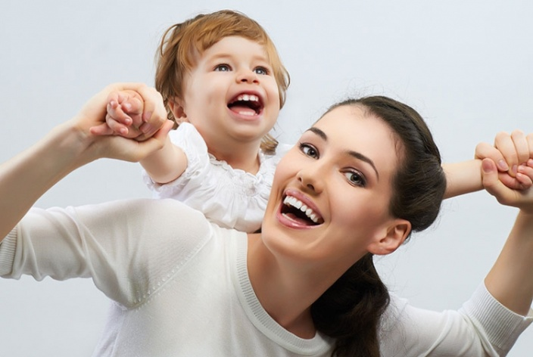
Предназначение женщины - быть матерью, а союз двоих (мужчины и женщины) подразумевает продолжение рода.
Для вынашивания и рождения здорового малыша организм матери должен быть сильным и выносливым, так как состояние здоровья женщины напрямую влияет на здоровье её малыша.
Современные молодые люди биологически готовы к рождению детей уже к 18 годам. Но по утверждению специалистов, ранний брак в возрасте до 18 лет, не желателен, так как у физически незрелых женщин, беременность может протекать с осложнениями, что отразиться на здоровье ребёнка.
В настоящее время на улице никого не удивляет мама с коляской в 35 лет и выше. Специалисты предупреждают, что время рождения здорового малыша проходит быстро. Данные статистики настораживают, вероятность рождения малыша с синдромом Дауна и другими серьезными заболеваниями у женщин 20 лет равна 0,1%, а после 45 достигает 3% (в 30 раз больше). С возрастом увеличивается количество приобретённых хронических заболеваний.
Новорожденный ребенок есть часть обоих родителей и его болезни - это продолжение пошатнувшегося здоровья родителей.
Инфекционные заболевания, заболевания передаваемые половым путем, ранние половые связи, аборты, гормональные расстройства, хронические и наследственные заболевания, вредные привычки (злоупотребление алкоголем, табакокурение, употребление наркотических препаратов), чрезмерное физическое и нервное напряжение могут повлечь за собой трудности с зачатием или рождение ребенка с врожденной патологией.
Преждевременные роды происходят у 10 % беременных женщин и чаще они случаются у женщин с такими хроническими заболеваниями как: сахарный диабет, ожирение, артериальная гипертензия. Каждая женщина способна снизить индивидуальный риск выкидыша, для этого ей надо отказаться от курения, употребления алкоголя, соблюдать рекомендованные режимы питания и физической активности, контролировать хронические заболевания до беременности и во время нее.
Специалисты советуют, если вы планируете беременность, посетите гинеколога заранее, чтобы получить информацию о способах снижения индивидуальных рисков, развития патологии плода.
Женщина и плод — единая система, и если мама во время беременности живет в постоянном стрессе, велика вероятность того, что родившийся ребенок будет возбудимым, раздражительным, истеричным, будет страдать синдромом гиперактивности и дефицита внимания, отставать в учебе.
Важнейшими медицинскими направлениями по формированию репродуктивного здоровья являются: охрана здоровья беременных, перинатальная охрана плода, совершенствование неонатологической и педиатрической помощи, диспансеризация, медицинское консультирование подростков перед вступлением в брак и созданием семьи, создание гинекологической службы детского и подросткового возраста.
Одними из основных направлений деятельности системы здравоохранения Республики Беларусь являются государственная поддержка материнства и детства, охрана здоровья матери и ребёнка, создание условий для рождения здоровых детей, уменьшение инвалидности с детства, сохранение младенческой, детской и материнской смертности.
Наша республика относится к странам с низким уровнем младенческой и детской смертности.
В соответствии с Законом Республики Беларусь беременной женщине гарантируется медицинское наблюдение в государственных организациях здравоохранения, стационарная медицинская помощь во время и после родов, медицинская помощь и наблюдение за новорожденными.
В нашей стране 100 процентов женщин имеют доступ к дородовому и послеродовому медицинскому обслуживанию и столько же деторождений, происходит при квалифицированном родовспоможении. Одним из важных аспектов в охране здоровья женщины и ребёнка является своевременное обращение беременных в женскую консультацию, к акушерам-гинекологам.
В республике введено поощрительное пособие для беременных женщин, ставших на учёт в женскую консультацию до 12 недель беременности и выполняющих в полном объёме рекомендации врачей. В результате значительно увеличивается удельный вес женщин, ставших на учёт в ранние сроки беременности.
Все беременные женщины проходят ультразвуковую дородовую диагностику врождённых пороков плода, что позволяет выявлять патологию, проводить профилактику осложнений состояния плода.
Родильные дома в республике работают по системе совместного пребывания матери и ребёнка, широко поддерживаются принципы грудного вскармливания.
Всем детям предоставляется бесплатная медицинская помощь, включающая профилактику, диагностику и лечение заболеваний, медицинскую реабилитацию. При амбулаторном лечении дети в возрасте до 3-х лет и дети–инвалиды в возрасте до 18 лет обеспечиваются лекарственными средствами бесплатно. При лечении детей на дому матери больного ребёнка или другому члену семьи оформляется лист временной нетрудоспособности по уходу, при стационарном лечении детей в возрасте до 5 лет одному из родителей предоставляется возможность находиться с ним в организации здравоохранения.

